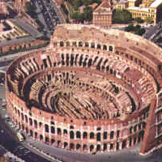 | Номер 1
 | Дом: Осло Норвегия
 | Место назначения: Рим Италия
 | Расстояние: 2000 км
 | Продолжительность: 7 дней
 | Цена: 790 USD
Цель: Осмотр достопримечательностей, посещение города
Туроператор: Томас Кук
Транспорт: самолет
Проживание: гостиница
Анализ факторов
Затраты: | Здоровье:
Развитие: | Образование:
Отдых: | Окружающая среда:

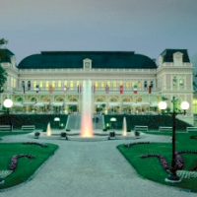 | Номер 2
 | Дом: Вена Австрия
 | Место назначения: Бад Ишль
 | Расстояние: 210 км
 | Продолжительность: 14 дней
 | Цена: 2100 USD
Цель: лечение в курортное обслуживание
Туроператор: страхование от болезней, частное
Транспорт: Поезд
Проживание: Курорт
Анализ факторов
Затраты: |  | Здоровье:
Развитие: |  | Образование:
Отдых: |  | Окружающая среда:

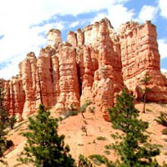 | Номер 3
 | Дом: Канзас-Сити
 | Место назначения.: Юг Америки
 | Расстояние: 2000 км
 | Продолжительность: 30 дней
 | Цена: 2500 USD
Цель: исследование пейзажа и страны
Туроператор: частные, собственные планы
Транспорт: автомобиль-дом
Проживание: автомобиль-дом, мотель
Анализ факторов
Затраты: | Здоровье:
Развитие: | Образование:
Отдых: | Окружающая среда:

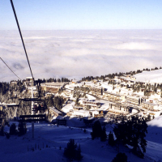 | Номер 4
 | Дом: Брюссель, Бельгия
 | Место назначения: Греноболь Франция
 | Расстояние: 640 км
 | Продолжительность: 4 дня
 | Цена: 390 USD
Цель: Долгий уикэнд на лыжах
Туроператор: Сноу-Фан-Турс
Транспорт: Автобус
Проживание: Сельский домик, хижина
Анализ факторов
Затраты: |  | Здоровье:
Развитие: |  | Образование:
Отдых: |  | Окружающая среда:

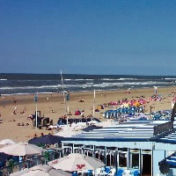 | Номер 5
 | Дом: Нимвеген Голландия
 | Место назначения: Зандвоорт, Голландия
 | Расстояние: 140 км
 | Продолжительность: 7 дней
 | Цена: 420 USD
Цель: отпуск на берегу моря
Туроператор: частный
Транспорт: частный автомобиль
Проживание: кровать + завтрак
Анализ факторов
Затраты: | Здоровье:
Развитие: | Образование:
Отдых: | Окружающая среда:

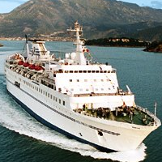 | Номер 6
 | Дом: Берлин, Германия
 | Место назначения: Мыс Нордкап, Норвегия
 | Расстояние: 2200 км
 | Продолжительность: 14 дней
 | Цена: 3000 USD
Цель: круиз, норвежские фьорды
Туроператор: TUI
Транспорт: (автомобиль до порта) судно
Проживание: каюта судна
Анализ факторов
Затраты: | Здоровье:
Развитие: | Образование:
Отдых: | Окружающая среда:

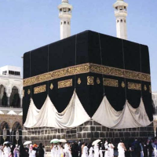 | Номер 7
 | Дом: Лидс Великобритания
 | Место назначения: Макках, Саудовская Аравия
 | Расстояние: 5000 км
 | Продолжительность: 30 дней
 | Цена: 3800 USD
Цель: Паломничество в Макках
Туроператор: Мадина Хадж Тур
Транспорт: самолет
Проживание: Гостиница
Анализ факторов
Затраты: | Здоровье:
Развитие: | Образование:
Отдых: | Окружающая среда:

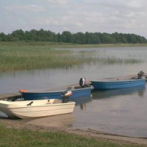 | Номер 8
 | Дом: Краков, Польша
 | Место назначения: Мазуры, Польша
 | Расстояние: 420 км
 | Продолжительность: 10 дней
 | Цена: 350 USD
Цель: кемпинг, лодка, отпуск на велосипеде
Туроператор: частный
Транспорт: поезд, велосипед
Проживание: палатка
Анализ факторов
Затраты: | Здоровье:
Развитие: | Образование:
Отдых: | Окружающая среда:

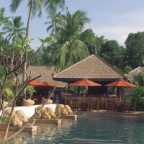 | Номер 9
 | Дом: Нант, Франция
 | Место назначения: Пхукета, Тайланд
 | Расстояние: 10 000 км
 | Продолжительность: 16 дней
 | Цена: 2500 USD
Цель: пляжи Пхукета, тайская культура
Туроператор: Южный Сиам
Транспорт: самолет, автобус
Проживание: гостиница
Анализ факторов
Затраты: | Здоровье:
Развитие: | Образование:
Отдых: | Окружающая среда:

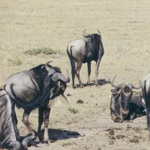 | Номер 10
 | Дом: Дублин, Ирландия
 | Место назначения.: Найроби, Кения
 | Расстояние: 7 300 км
 | Продолжительность: 14 дней
 | Цена: 4000 USD
Цель: сафари-дикая природа, “все включено”
Туроператор: Кобра Верде Африканские Путешествия
Транспорт: самолет, автобус, вездеход
Проживание: домик / лагерь
Анализ факторов
Затраты: | Здоровье:
Развитие: | Образование:
Отдых: | Окружающая среда:

 | Номер 11
 | Дом: Milano, Италия
 | Место назначения.: Интерлакен, Швейцария
 | Расстояние: 170 км
 | Продолжительность: 5 дней
 | Цена: 600 USD
Цель: оздоровительный отпуск
Туроператор: частный
Транспорт: поезд, местный автобус
Проживание: вэлнес-гостиница
Анализ факторов
Затраты: | Здоровье:
Развитие: | Образование:
Отдых: | Окружающая среда:

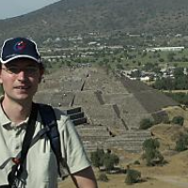 | Номер 12
 | Дом: Барселона, Испания
 | Место назначения.: Монтеррей, Мексика
 | Расстояние: 9300 км
 | Продолжительность: 25 дней
 | Цена: 2000 USD
Цель:семейный визит, знакомство со страной
Туроператор: частный
Транспорт: самолет, прокатный автомобиль
Проживание: частный, общежития
Анализ факторов
Затраты: |  | Здоровье:
Развитие: |  | Образование:
Отдых: |  | Окружающая среда:

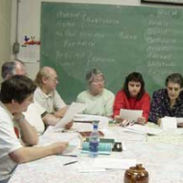 | Номер 13
 | Дом: Будапешт, Венгрия
 | Место назначения.: Мадрид, Испания
 | Расстояние: 2000 км
 | Продолжительность: 60 дней
 | Цена: 4000 USD
Цель: курсы изучения языка
Туроператор: Языки за границей
Транспорт: самолет, автобус
Проживание: принимающая семья
Анализ факторов
Затраты: | Здоровье:
Развитие: | Образование:
Отдых: | Окружающая среда:

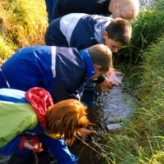 | Номер 14
 | Дом: Монреаль, Канада
 | Место назначения: Ла Тукуя, Канада
 | Расстояние: 230 км
Продолжительность:
7 дней
 | Цена: 300 USD
Цель: экологический лагерь
Туроператор: Неправительственная организация
Транспорт: автобус
Жилье: молодежное общежитие
Анализ факторов
Затраты: | Здоровье:
Развитие: | Образование:
Отдых: | Окружающая среда:

 | Номер 15
 | Дом:
 | Место назначения:
 | Расстояние:
 | Продолжительность:
 | Цена:
Цель:
Туроператор:
Транспорт:
Проживание:
Анализ факторов
Затраты: | Здоровье:
Развитие: | Образование:
Отдых: | Окружающая среда:

 | Номер 16
 | Дом:
 | Место назначения:
 | Расстояние:
 | Продолжительность:
 | Цена:
Цель:
Туроператор:
Транспорт:
Проживание:
Анализ факторов
Затраты: | Здоровье:
Развитие: | Образование:
Отдых: | Окружающая среда:

